**Анализ показателей финансовой деятельности ПАО «Сбербанк России» РФ за 2014-2016 гг.**

*Султанова Э.А.,*

*к.э.н., доцент кафедры «Бухгалтерский учет-1»*

*ГАОУ ВО «Дагестанский государственный университет народного хозяйства»,*

*г. Махачкала, Россия*

В статье проводится вертикальный и горизонтальный анализ основных финансовых показателей деятельности ПАО «Сбербанк», анализ отчета о прибылях и убытках за период с 2014 – 2016 гг. В целом в деятельности ПАО « Сбербанк» отмечается положительная динамика роста основных показателей финансовой отчетности. Немало важную роль на положительную динамику показателей оказала и система управления финансовыми активами банка, которая, в конечном счете, можно назвать эффективной системой управления активами и пассивами.

Ключевые слова: ПАО «Сбербанк», финансовая отчетность, отчет о прибылях и убытках.

In the article the vertical and horizontal analysis of the key financial indicators of PJSC "Sberbank", the analysis of the profit and loss account for the period from 2014 - 2016 years. In general, the activity of PJSC "Sberbank" positive dynamics of growth of the main indicators of the financial statements. Many an important role in the positive dynamics of indicators has provided and financial asset management system of the bank, which, ultimately, can be called an effective asset management system and liabilities.

Keywords: PC «Sberbank» financial statements, profit and loss account.

ПАО Сбербанк – это крупнейшая финансовая организация мирового масштаба, с общим количеством клиентов по стране более 127 млн. т.е. почти каждый гражданин Российской Федерации пользуется теми или иными услугами данной кредитной организации.

Ежедневно отделения Сбербанка посещают до 5 млн. клиентов, что способствовало улучшению качества обслуживания клиентов за последние годы: новое техническое оснащение банка, а также повышение компетентности персонала и развитие интернет - банкинга, все это в свою очередь позволило банку стать лидером на рынке банковских продуктов.

В связи, с чем интерес к Сбербанку и актуальность анализа ее финансового состояния из года в год только растет. Объектом исследования являются результаты финансовой деятельности Сбербанка за период 2014-2016 гг. В целях анализа результатов финансовой деятельности Сбербанка основными источниками информации о финансовом состоянии сбербанка стали финансовая отчетность сбербанка, официальные интернет сайты Сбербанка и Центрального Банка России.

Основным документом финансовой отчетности для анализа использован отчет о прибылях и убытках за рассматриваемый период.

Анализ отчета о прибылях и убытках ПАО «Сбербанк России» был сделан на основании формы банковской отчетности - бухгалтерского баланса за 2014 – 2016 гг. Проанализируем основные статьи доходной части баланса. Одним из основных инструментов анализа эффективности формирования и использования ресурсов является вертикальный и горизонтальный анализ баланса.

Из данных представленных в таблице 1 видно, что деятельность ПАО «Сбербанк России» за период 2014-2016 год направлена на повышение эффективности деятельности всего банка.

**Таблица 1**

**Основные статьи доходов отчета о прибылях и убытках**

|  |  |  |  |
| --- | --- | --- | --- |
| Название статей | 2014 | 2015 | 2016 (за 9 месяцев) |
| млрд. руб. | млрд. руб. | млрд. руб. |
| 1. Процентные доходы | 1 837,9 | 2 279,6 | 2281,5 |
| 2. Комиссионные доходы | 306,4 | 384,1 | 442,0 |
| 3. доходы от валютной переоценки и торговых операций | 8,1 | 83,1 | 14,1 |
| 4. операционные доходы | 939,3 | 954,6 | 1056,2 |
| 5. прибыль до налогообложения | 374,2 | 331,2 | 487,3 |
| 6. чистая прибыль | 222,9 | 290,3 | 376,6 |

По данным таблицы процентный доход за 2015 год увеличился на 441,7 млрд. руб. и составил 2279,6 млрд. руб. За 9 месяцев 2016г. процентный доход составил 2281,5 млрд. руб., что на 1,9 млрд. руб. выше аналогичного показателя за 2015 г., и на - 443,6 млрд. за 2014г. Комиссионные доходы за 9 месяцев 2016 год увеличился на 57,9 млрд. руб. и составили 442,0 млрд. руб. по сравнению с 384,1 млрд. руб. за 2015 год, а по сравнению с 2014 г. увеличился на 135,6 млрд. руб.

Доходы от валютной переоценки и других торговых операций за 2016г. составили 14,1 млрд. руб. Данный показатель за 2015г. составил 831 млрд. руб. что было связано с резкими колебаниями курсов иностранных валют по отношению к рублю.

Операционные доходы увеличились на 101,6 млрд. руб., составив 1056,2 млрд. руб. в сравнении с 954,6 млрд. руб. за 2015 год, а в сравнении с 2014 годом рост составил 116,9 млрд. руб.

Показатель прибыль до налогообложения за 9 месяцев 2016 г. составил 487,3 млрд. руб. что на 156,1 млрд. руб. больше аналогичного показателя за 2015г. Причинами уменьшения прибыли до налогообложения в 2015г. стали несколько факторов: колебание курса национальной валюты, рост инфляции и проводимая Банком России политика по сдерживанию дальнейшего роста инфляции. Вследствие чего было ограничено кредитование населения и предприятие.

Чистая прибыль также имеет тенденцию роста в период с 2014 года по 2016 год, рост составил 86,3 млрд. Рост этого показателя показывает, что в целом намечается тенденция роста по всем основным показателям, что позволяет говорить о надежности и стабильности Сбербанка.

Объем чистой прибыли важный показатель для всех участников банковской деятельности. Так, акционеры банка заинтересованы в большей прибыли, так как именно от нее зависит объем дивидендов, получаемых ими.

Заемщики хоть и не напрямую, но опосредованно заинтересованы в достаточном размере прибыли банка, так как от ее размера зависит способность банка выдавать кредиты и открывать вклады. Помимо всего, объем прибыли обеспечивает надежность банковской системы, гарантирует безопасность вкладов и наличие источников кредита.

В связи с этим, рассмотрим, как формируется и распределяется прибыль ПАО «Сбербанк» за 2014-2015 гг. (табл. 2).

**Таблица 2**

**Формирование прибыли ПАО «Сбербанк»**

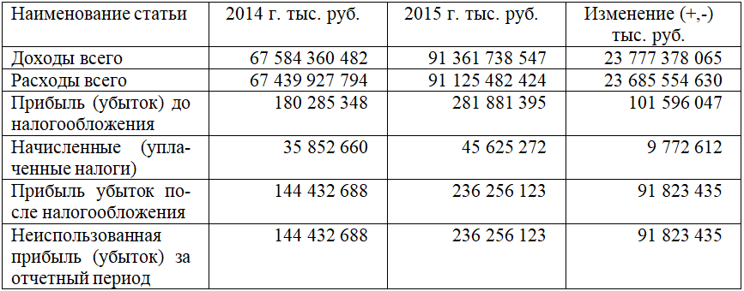

На основании данных этой таблицы можно отметить повышение эффективности функционирования ПАО «Сбербанк». Так, за анализируемый период наблюдалась положительная динамика прибыли (+ 91 823 435 тыс. руб.). Такое увеличение объема было связано во многом с увеличением общей суммы доходов. Также прослеживался рост прибыли после налогообложения (на 91 823 435 тыс. руб.). Учитывая наличие кризисных явлений в банковской сфере, можно отметить эффективное управления активами и пассивами банка.

В целом за исследуемый период отчета о прибылях и убытках имеет существенные улучшения по основным статьям учета. На улучшение показателей большую роль сыграл Банк России, который в течение 2016г. несколько раз понизил базовую (ключевую) ставку до 10,5%, тем самым дал возможность банкам расширить кредитование населения и предприятий.

**Список использованной литературы**:

1. Горелая, Н. В. Основы банковского дела: учеб. пособие для студентов вузов по направлению "Экономика" специализации "Банки и банк. деятельность"/ Н. В. Горелая, А. М. Карминский; под ред. А. М. Карминского. - М.: ФОРУМ - ИНФРА-М, 2015. - 272 с.
2. Шеремет, А. Д. Финансовый анализ в коммерческом банке/ А. Д. Шеремет, Г. Н. Щербакова. - М.: Финансы и статистика, 2016. - 255 с.
3. Янов, В. В. Деньги, кредит, банки [Текст] : учеб. пособие для вузов по направлению подгот. "Экономика" (квалификация (степень) "бакалавр") / В. В. Янов, И. Ю. Бубнова. - М. : КноРус, 2014. - 424 с. : ил., табл. - Библиогр.: с. 61-63.
4. Ковалева, Т.М. Финансы и кредит. – М.: Кнорус, 2013. – 360 с.
5. Грязнова, А. Г. Финансово кредитный энциклопедический словарь. – М.: Финансы и статистика, 2015. – 268 с.
6. Официальный сайт Сбербанка России. [Электронный ресурс]. – Режим доступа: http://www.sbrf.ru (дата обращения: 21.02.2018).
7. Сбербанки - Сберегательный банк России и других стран. [Электронный ресурс]. – Режим доступа: http://www.sbanki.ru (дата обращения: 20.02.2018).
8. Годовые отчёты о прибылях и убытках. [Электронный ресурс]. Режим доступа: http://www.sberbank.ru/moscow/дата обращения: (21.02.2018).